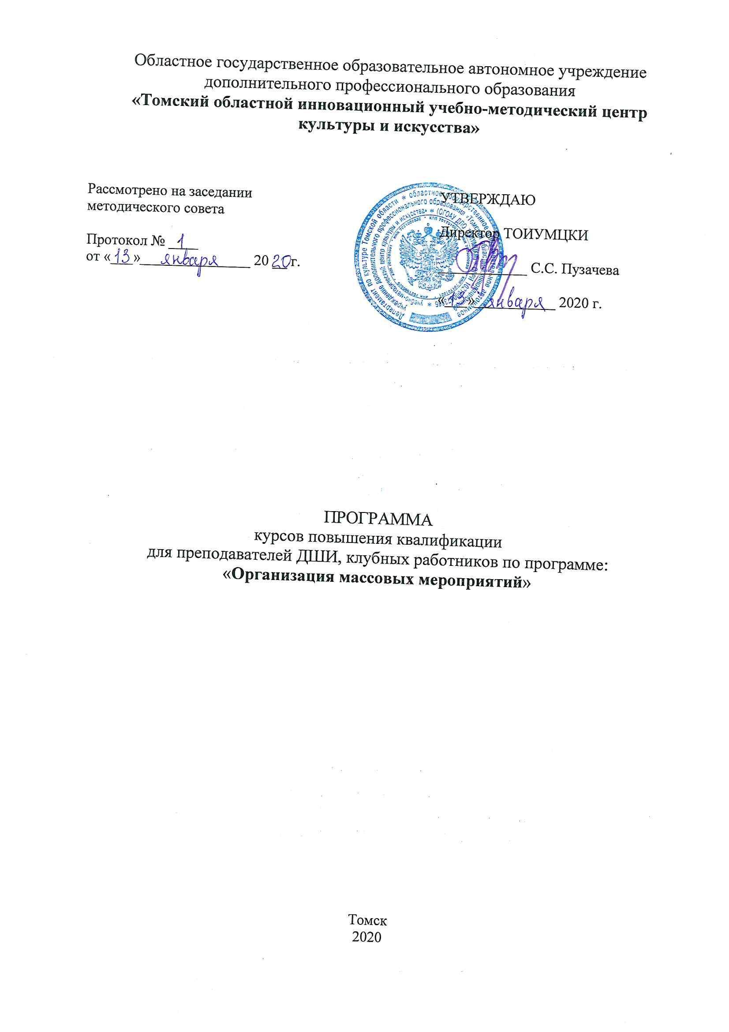

ПОЯСНИТЕЛЬНАЯ ЗАПИСКА

Предлагаемая программа предназначена для специалистов культурно-досуговых учреждений и педагогов дополнительного образования. Благодаря данной программе слушатели смогут повысить квалификацию в сфере социально-досуговой деятельности.
Основной целью этой программы является развитие свободной, творческой, активной личности. Программа составлена с учетом и использованием современных инновационных приемов и методов.

Целью программы является совершенствование профессионального мастерства работников культурно-досуговой деятельности посредством современного подхода к социально-досуговой сфере и критического анализа собственной практической деятельности.

Задачи программы:
- Освоение различных методик работы культурно-досуговой деятельности.
- Современные тенденции развития культурно-досуговой деятельности.
- Побуждение слушателей к научно-практическому и аналитическому подходу в своей профессиональной деятельности.
- Обмен опытом с коллегами.

Полный курс образовательной программы «Социально-культурная деятельность и народное художественное творчество. Организация массовых мероприятий» рассчитан на 161 академических часа, 101 из которых – теория, 60 – практические занятия. Формы учебных мероприятий программы: лекции, тренинги, посещение спектаклей, круглые столы по итогам просмотренных мероприятий.

Программа отражает современные тенденции и требования к обучению и практическому владению знаниями в культурно-досуговой деятельности, направлена на повышение общей культуры специалистов, повышение качества образования, а также на достижение профессионального уровня специалистов.

Уровень усвоения программы определяется сдачей зачетов по итогам обучения.

УЧЕБНЫЙ ПЛАН
№  п/п | Наименование разделов | Всего час. | В том числе |  |  | Ф.И.О. преподавателя | Форма контроля
№  п/п | Наименование разделов | Всего час. | Л | П | И
 | Основа сценарной композиции | 61 | 35 | 26 |  | Конаков Валерий Викторович | Зачет
 | Сценография праздников и культурно-досуговых программ | 28 | 20 | 8 |  | Курбатов Владимир Петрович | Зачет
 | Технология создания художественного текста сценария | 8 | 6 | 2 |  | Аверина Инга Эдуардовна | Выполнение задания
 | Риторика. Культура речи. | 16 | 8 | 8 |  | Сурнина Ольга Геннадьевна | Обсуждение проблемных тем
 | Психология профессиональной деятельности | 8 | 6 | 2 |  | Сурнина Ольга Геннадьевна | Обсуждение проблемных тем
 | Психология творчества | 8 | 6 | 2 |  | Сурнина Ольга Геннадьевна | Выполнение задания
 | Психология профессиональной деятельности | 8 | 5 | 3 |  | Черемисина Галина Фе6доровна | Обсуждение проблемных тем
 | Мастерство ведущего | 8 | 4 | 4 |  | Грачева Светлана Сергеевна | Фронтальный опрос
 | Технология разработки общеразвивающих программ | 8 | 4 | 4 |  | Пузачева Светлана Сергеевна | Обсуждение проблемных тем
 | Безопасность жизнедеятельности. Мероприятия по антитеррористической безопасности в ОУ | 8 | 7 | 1 |  | Поспелов Евгений Владимирович | Обсуждение проблемных тем
 | ИТОГО: | 161 | 101 | 60

УЧЕБНО-ТЕМАТИЧЕСКИЙ ПЛАН

Наименование разделов и тем | Всего часов | В том числе |  | Индивид  занятия | Форма контроля
Наименование разделов и тем | Всего часов | лекции | практика | Индивид  занятия | Форма контроля
- Основы сценарной композиции:  1.1.Проблемы в разработке композиции сценария праздника:  -трансформация фабулы-сюжета  -интеграция единых сюжетов единого действия  -искусство компеляции  -монтаж как способ смыслового построения сценария  1.2 Развитие творческих способностей и воспитание сценарных навыков  1.3 Создание сценария массового мероприятия  1.4 Зачет | 61  20  10  20  11 | 35  10  5  10  10 | 26  10  5  10  1 |  | Зачет
- Сценография праздников и культурно-досуговых программ:  2.1 История праздников  2.2 Сценография русских народных гуляний  2.3 Сценография массового праздника конца 19-21 веков  2.4 Сценография культурно-досуговых программ и праздников в помещении и на открытом воздухе  2.5 Перспективы развития сценографии культурно-досуговых программ и паздников. | 28  4  4  8  8  4 | 20  4  4  4  4  4 | 8  4  4 |  | Зачет
- Технология создания художественного текста сценария:  3.1 Сценарий досуговой программы как ее драматургическая основа.  3.2 Технология создания сценария досуговой программы  3.3 Особенности режиссуры культурно-досуговых программ | 8  4  2  2 | 6  2  2  2 | 2  2 |  | Обсуждение проблемных тем
- Риторика. Культура речи:  4.1 Основные положения теории речевой коммуникации  4.2 Коммуникативно-речевая компетентность личности  4.3 Практическая учеба в реальной речевой борьбе  4.4 Упражнения и реальная практика в написании и произнесении речей | 16  5  4  4  3 | 8  4  2  2  1 | 6  1  2  2  2 |  | Обсуждение проблемных тем
5. Психология профессиональной деятельности:  5.1. Психология профессиональной деятельности как самостоятельная наука  5.2. Психологические особенности и специфика делового общения  5.3. Личностные и профессиональные требования к специалисту  5.4. Лидерство и руководство | 8  2  2  2  2 | 5  2  1  1  1 | 3  1  1  1 |  | Обсуждение проблемных тем
6. Психология творчества:  6.1. Понятие творчества и творческого мышления  6.2. Стадии развития творческого мышления детей разного возраста  6.3. Влияние интеллекта на развитие творческого мышления  6.4 Тестирование интеллекта и креативности | 8  2  2  2  2 | 6  2  2  2 | 2  2 |  | Обсуждение проблемных тем
7. Психология профессиональной деятельности:  7.1. Психология профессиональной деятельности как самостоятельная наука  7.2. Психологические особенности и специфика делового общения  7.3. Личностные и профессиональные требования к специалисту  7.4. Лидерство и руководство | 8  4  2  2 | 4  2  1  1 | 4  2  1  1 |  | Обсуждение проблемных тем
8. Мастерство ведущего:  8.1 Подходы к пониманию сущности этикета. Характеристики делового общения  8.2 Стратегии письменных деловых коммуникаций  8.3 Межкультурные особенности деловых коммуникаций  8.4 Основы ораторского искусства | 8  2  2  2 | 4  1  1  1 | 4  1  1  1 |  | Фронтальный опрос
9. Технология разработки общеразвивающих программ:  9.1 Требования к общеразвивающим программам и их классификация  9.2 Этапы разработки  общеразвивающих программ  9.3 Экспертиза общеразвивающих программ | 8  4  2  2 | 4  2  1  1 | 4  2  1  1 |  | Обсуждение проблемных тем
10. Безопасность жизнедеятельности. Мероприятия по антитеррористической безопасности ОУ  10.1 Влияние среды обитания и окружающей природной среды на жизнедеятельность человека  10.2 Воздействие на человека опасных и вредных факторов среды  10.3 Правовое обеспечение безопасности жизнедеятельности  10.4 Нормативно-правовые акты по антитеррору  10.5 Рекомендации по обеспечению охраны ОУ:  - виды, система, порядок и задачи охраны объектов;  -общие положения;  -организация делопроизводства;  -меры инженерно-технической укрепленности образовательного учреждения  -оборудование образовательного учреждения техническими средствами;  -создание системы оповещения;  -организация взаимодействия администрации образовательного учреждения;  -категорирование объектов возможных террористических посягательств;  -рекомендации по разработке плана – схемы охраны образовательного учреждения при угрозе или совершении террористического акта  10.6 Взаимодействие ОУ с оперативными службами | 8  1  1  1  3  1 | 7  1  1  3  1 | 1  1 |  | Обсуждение проблемных тем
УЧЕБНАЯ ПРОГРАММА

Тема 1. Основы сценарной композиции
(Всего 61 час; из них 35 часов лекции, 26 часов практические занятия)
Проблемы в разработке композиции сценария праздника:
-трансформация фабулы-сюжета
-интеграция единых сюжетов единого действия
-искусство компиляции
-монтаж как способ смыслового построения сценария
Развитие творческих способностей и воспитание сценарных навыков.Создание сценария массового мероприятия. Зачет

Тема 2. Сценография праздников и культурно-досуговых программ
(Всего 28 часов; из них 20 часов лекции, 8 часов практические занятия)

История праздников. Сценография русских народных гуляний. Сценография массового праздника конца 19-21 веков. Сценография культурно-досуговых программ и праздников в помещении и на открытом воздухе. Перспективы развития сценографии культурно-досуговых программ и паздников.

Тема 3. Технология создания художественного текста сценария
(Всего 8 часов; из них 6 часов лекции, 2 часа практические занятия)
Сценарий досуговой программы как ее драматургическая основа. Технология создания сценария досуговой программы. Особенности режиссуры культурно-досуговых программ

Тема 4. Риторика. Культура речи
(Всего 16 часов; из них 8 часов лекции, 6 часов практические занятия)
Основные положения теории речевой коммуникации. Коммуникативно-речевая компетентность личности. Практическая учеба в реальной речевой борьбе. Упражнения и реальная практика в написании и произнесении речей
Тема 5. Психология профессиональной деятельности
(Всего 8 часов; 5 часов лекции, 3 часа практические занятия )
Психология профессиональной деятельности как самостоятельная наука. Психологические особенности и специфика делового общения. Личностные и профессиональные требования к специалисту. Лидерство и руководство

Тема 6. Психология творчества
(Всего: 8 часов; из них 6 ч лекции, 2 практические занятия)
Понятие творчества и творческого мышления. Стадии развития творческого мышления людей разного возраста. Творческий подход в работе с посетителями. Влияние интеллекта на развитие творческого мышления. Тестирование интеллекта и креативности.

Тема 7. Психология профессиональной деятельности
(Всего 8 часов; 4 часов лекции, 4 часа практические занятия )
Психология профессиональной деятельности как самостоятельная наука. Психологические особенности и специфика делового общения. Личностные и профессиональные требования к специалисту. Лидерство и руководство

Тема 8. Мастерство ведущего
(Всего в часов; из них 4 часа лекции, 4 часа практические занятия)
Подходы к пониманию сущности этикета. Характеристики делового общения
Стратегии письменных деловых коммуникаций. Межкультурные особенности деловых коммуникаций. Основы ораторского искусства

Тема 9. Технология разработки предпрофессиональных образовательных программ
(Всего 8 часов; из них 4 часа лекции, 4 часа практики)

Требования к общеразвивающим программам и их классификация. Этапы разработки общеразвивающих программ. Экспертиза общеразвивающих программ.
Тема 9. Мастерство ведущего:
(Всего 8 часов; из них 4 ч лекции, 4 ч практических занятий)
Подходы к пониманию сущности этикета. Характеристики делового общения. Стратегии письменных деловых коммуникаций. Межкультурные особенности деловых коммуникаций. Основы ораторского искусства

Тема 10. Безопасность жизнедеятельности. Мероприятия по антитеррористической безопасности ОУ
(Всего 8 часов; из них : 7 ч лекции, 1 ч практики)

Влияние среды обитания и окружающей природной среды на жизнедеятельность человека
Воздействие на человека опасных и вредных факторов среды. Правовое обеспечение безопасности жизнедеятельности. Нормативно-правовые акты по антитеррору
Рекомендации по обеспечению охраны ОУ:
- виды, система, порядок и задачи охраны объектов;
-общие положения;
-организация делопроизводства;
-меры инженерно-технической укрепленности образовательного учреждения
-оборудование образовательного учреждения техническими средствами;
-создание системы оповещения;
-организация взаимодействия администрации образовательного учреждения;
-категорирование объектов возможных террористических посягательств;
-рекомендации по разработке плана – схемы охраны образовательного учреждения при угрозе или совершении террористического акта
10.6 Взаимодействие ОУ с оперативными службами

РЕКОМЕНДУЕМАЯ ЛИТЕРАТУРА

1. Акимов Н.И. «О театре» - М.Л. «Искусство», 2019 г.

2. Брудный Д.Л.Беседы о театре. Л., 2019г.

3. Выготский Л.С. Воображение и творчество в детском возрасте.М., 2017г.

4. Ершов А.П., Пукатов В.М. «Театральный класс, как форма начального профессионального образования.»., 2018г.

5. Клюева Н.В. «Учим детей общению». Я., 2018г.

6. Левченко И.Ю. "Артпедагогика и арттерапия в специальном образовании", М., Академия, 2019 г.

7. Медведева Е.А. "Артпедагогика и арттерапия в специальном образовании", М., 2016 г.

- Медведева Е.А. "Театр в специальной школе", М., 2016 г.

- Пиппус С.В.»Гимнастика чувств» - Л.М. «Искусство», 2016г.

- Розанова А. Открываем заново. (Сборник пьес для школьной самодеятельности). М., 2018г.

- Рубина Ю.И. «Театр и подросток».

- Саульский Ю. Секреты кукольного театра. М., 2016г.

- Современные праздники в начальной школе: 3-4 кл.-М.: ИКЦ «Мар Т», Ростов –на-Дону.

- Чистякова М.И. Психогимнастика, М., 2016

